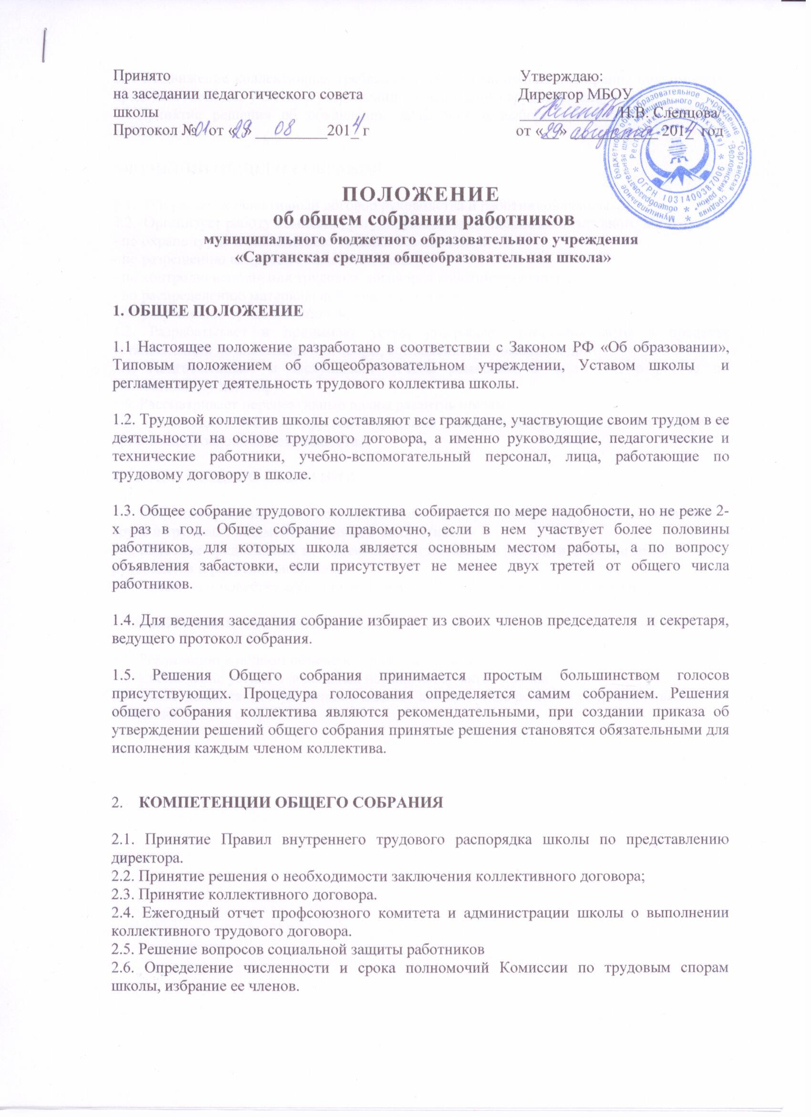

2.7. Выдвижение коллективных требований работников школы и избрание полномочных представителей для участия в разрешении коллективного трудового спора;
2.8.Принятие решения об объявлении забастовки и выбора органа, возглавляющего забастовку.

3.ФУНКЦИИ ОБЩЕГО СОБРАНИЯ

3.1. Обсуждает коллективный договор руководства и работников школы.
3.2. Организует работу комиссий, регулирующих исполнение коллективного договора:
- по охране труда и соблюдению техники безопасности;
- по разрешению вопросов социальной защиты;
- по контролю исполнения трудовых договоров работников школы;
- по распределению материальной помощи работникам;
- по разрешению трудовых споров.
3.3. Разрабатывает и принимает устав, утверждает локальные акты в пределах установленной компетенции (договоры, соглашения, положения и др.).
3.4. Подготавливает и заслушивает отчеты комиссий, в частности, о работе по коллективному договору.
3.5. Рассматривает перспективные планы развития школы.
3.6. Взаимодействует с другими органами самоуправления школы по вопросам организации основной деятельности.

4. ПРАВА ОБЩЕГО СОБРАНИЯ

4.1. Создание временных или постоянных комиссий, решающих конфликтные вопросы о труде и трудовых взаимоотношениях в коллективе.
4.2. Внесение предложений по изменению и дополнению коллективного договора руководства и работников школы.
4.3. Внесение и повестку собрания отдельных вопросов общественной жизни коллектива.

5. ОТВЕТСТВЕННОСТЬ ОБЩЕГО СОБРАНИЯ

5.1. Реализацию в полном объеме коллективного договора.
5.2. Соблюдение устава и локальных нормативных актов школы.
5.3. Соблюдение такта и уважения к мнению коллег в ходе решения вопросов повестки заседания общего собрания.

